SPC02: Cortometraje: Hair Love
Nombre del Estudiante: __________________________________ Numero de ID: ___________________
Profesor: _____________________________________ Nivel: ___________Fecha: ___________________
Para tener acceso a los diferentes recursos de esta actividad visita the LLC Spanish Pass Tutoring website for DLAs. Encuentra el DLA que estás completando y ahí haz clic en los recursos necesarios para terminar tu DLA.

Sección 1: Introducción
Imagina que tienes que describir la forma en que te ves a alguien que no puede verte. ¿De qué cosas hablarías? Podrías hablar sobre tu altura, tus rasgos faciales o incluso tu peso, pero es casi seguro que describirías tu cabello. ¿De qué color es? ¿Es largo o corto? ¿Rizado o liso? ¡Quizás no tengas cabello en absoluto! El cabello es una de las primeras cosas que notamos cuando miramos a otras personas, y puede ser una gran parte de nuestra propia identidad.

Ahora, imagina que alguien te dice que tienes que cambiar tu peinado natural para escuela o trabajo.

- ¿Cómo te sentirías si te ofrecieran un trabajo, pero solo si te cortas el pelo?
_______________________________________________________________________________________________________________________________________
- Imagine que la escuela de su hijo le dice que tiene que cambiar su peinado favorito o ser expulsado de la escuela. ¿Qué harías? ¿Y si el peinado fuera importante para tu cultura?
_______________________________________________________________________________________________________________________________________
Lamentablemente, para muchas personas negras, este tipo de discriminación ha sido una realidad durante cientos de años. En este DLA, aprenderá sobre dos esfuerzos para combatir la discriminación y los estereotipos.

Sección 2: Vocabulario
afro | trenzas | trenzas africanas cosidas | nudos de Bantu | rastas | twists
Utiliza la búsqueda de imágenes de Google para encontrar imágenes de los siguientes peinados tradicionalmente de personas de la raza negra. Luego, pon el nombre respectivo a las imágenes en esta sección.

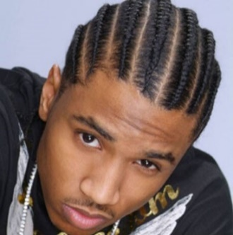
- ______________________
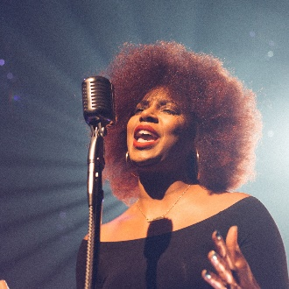
- ______________________
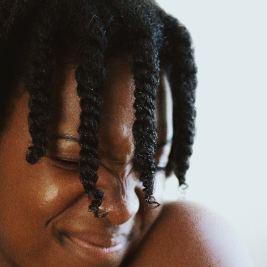
- ______________________
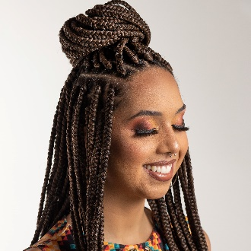
- ______________________
- ______________________
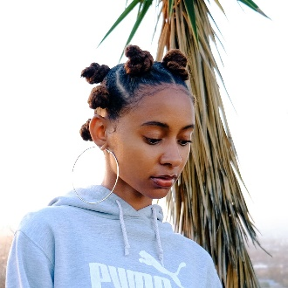
- ______________________

Sección 3: Celebrando el cabello rizado

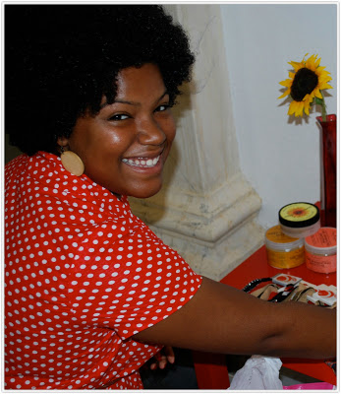
Parte 1:
Carolina Contreras abrió la peluquería Miss Rizos en Santo Domingo en la República Dominicana, una peluquería que celebra el cabello natural y ayuda a otras mujeres a aprender a amar su cabello rizado. Lea el artículo sobre la peluquería y su impacto.

Por favor lee “La lucha por la aceptación del cabello rizo, belleza natural afroamericana.”

Parte 2:
Contesta estas preguntas sobre el artículo, “La lucha por la aceptación del cabello rizo, belleza natural afroamericana.”
- Hay muchos casos en los Estados Unidos y en todo el mundo donde las personas experimentan discriminación por usar sus rizos naturales. Piense en las personas mencionadas en el artículo, como la niña que le escribió a la Sra. Carolina y Lembert Archivald. ¿Cuál es el significado de la peluquería Miss Rizos? ¿Por qué es importante que existan lugares como éste?
_______________________________________________________________________________________
_______________________________________________________________________________________
- Miss Rizos está ubicada en la zona colonial de Santo Domingo. Muchos lugares en Latino América celebran o preservan la historia colonial, entonces, ¿por qué aceptar el cabello rizado natural es especialmente importante para los afrodescendientes en América Latina?
_______________________________________________________________________________________
_______________________________________________________________________________________
- Lea la cita del artículo. Luego responda la siguiente pregunta.
“El movimiento a favor de portar el cabello natural comenzó en Estados Unidos a principios de la década de 2000 y se extendió al Caribe, Latinoamérica y partes de África. Ahora, el rechazo de los estándares de belleza eurocéntricos y el movimiento a favor de celebrar el propio cabello natural ha sido abordado por defensores de todo el mundo.”
¿En qué se parecen y / o se diferencian las experiencias descritas en el artículo de las experiencias que la gente tiene en los Estados Unidos?
_______________________________________________________________________________________
_______________________________________________________________________________________

Sección 4: Hair Love
En respuesta a la larga historia de discriminación del cabello natural, los movimientos sociales -que comenzaron en la década de 1960 y continúan hoy- han tratado de apoyar a las personas negras, especialmente a las mujeres, para que se sientan cómodas usando su cabello de forma natural. Las comunidades en línea en YouTube e Instagram se han convertido en formas populares para que las mujeres negras compartan consejos sobre el cuidado del cabello y el peinado, así como actitudes positivas sobre el cabello natural.

El cortometraje Hair Love fue creado para celebrar el cabello negro y combatir los estereotipos negativos sobre los papas negros. Hair Love ganó el Oscar al Mejor Cortometraje de Animación en 2020. Verá la película más adelante en esta sección.

Parte 1: Predecir la trama
Abajo hay fotos de escenas del cortometraje. Antes de ver el cortometraje, mire las imágenes y adivine qué pasará. Escribe tus predicciones.

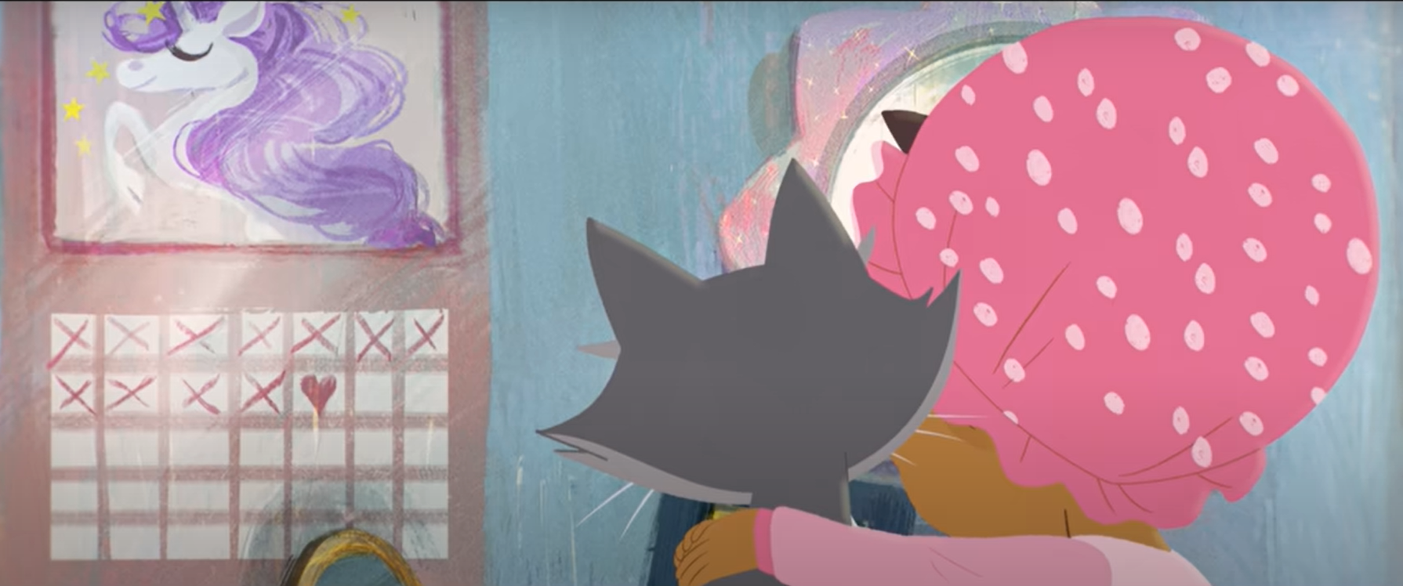
- __________________________________________
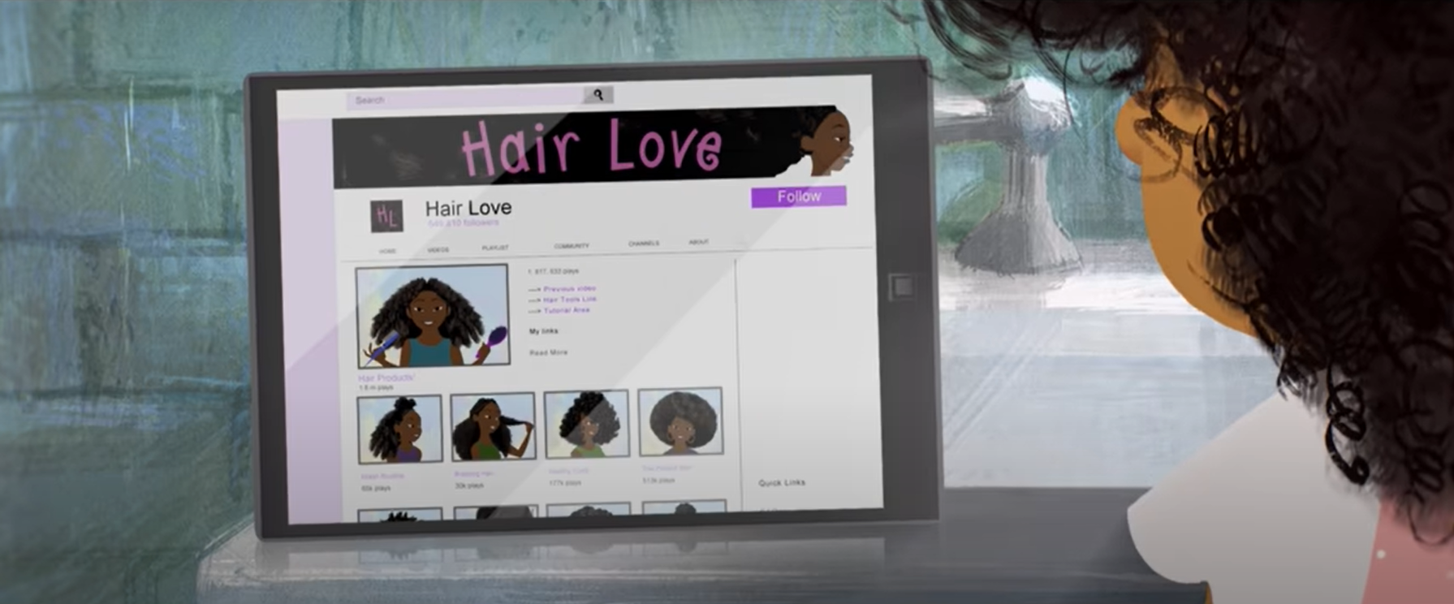
- __________________________________________
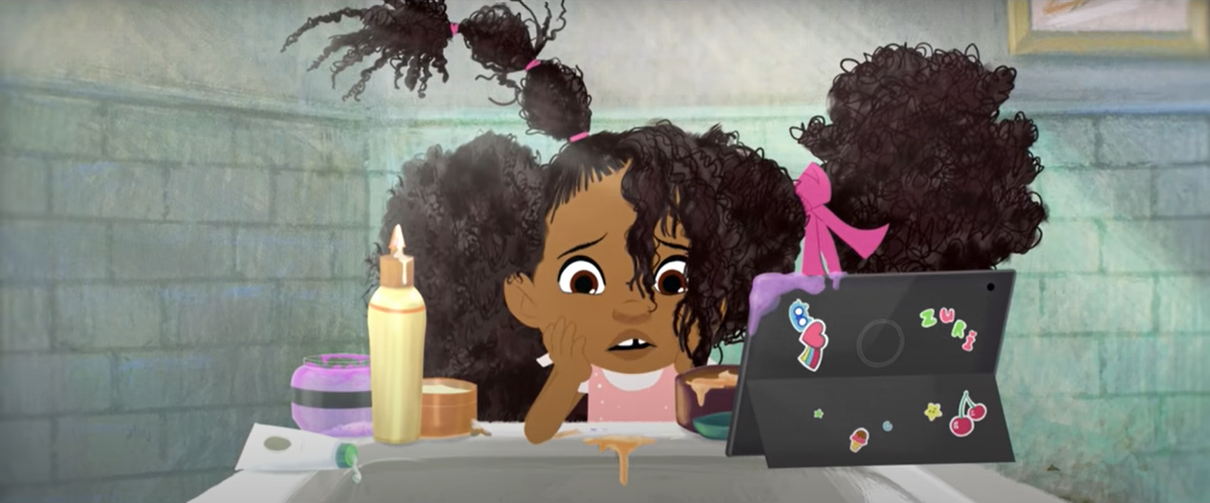
- __________________________________________
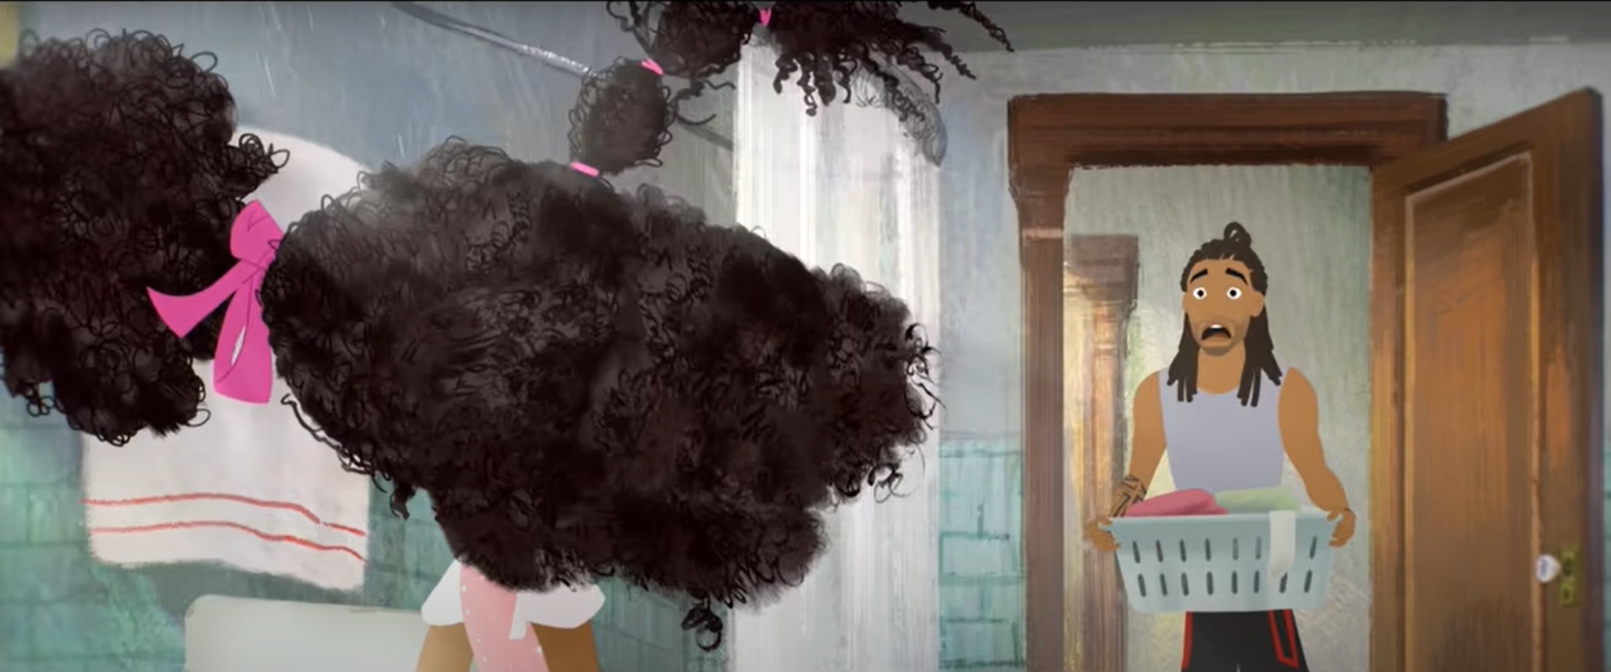
- __________________________________________
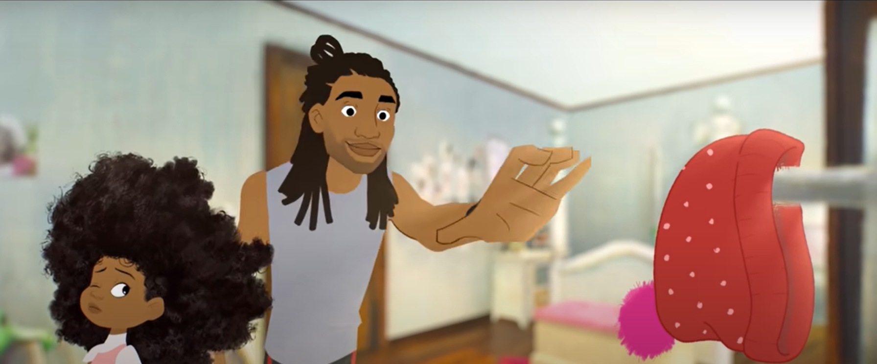
- __________________________________________
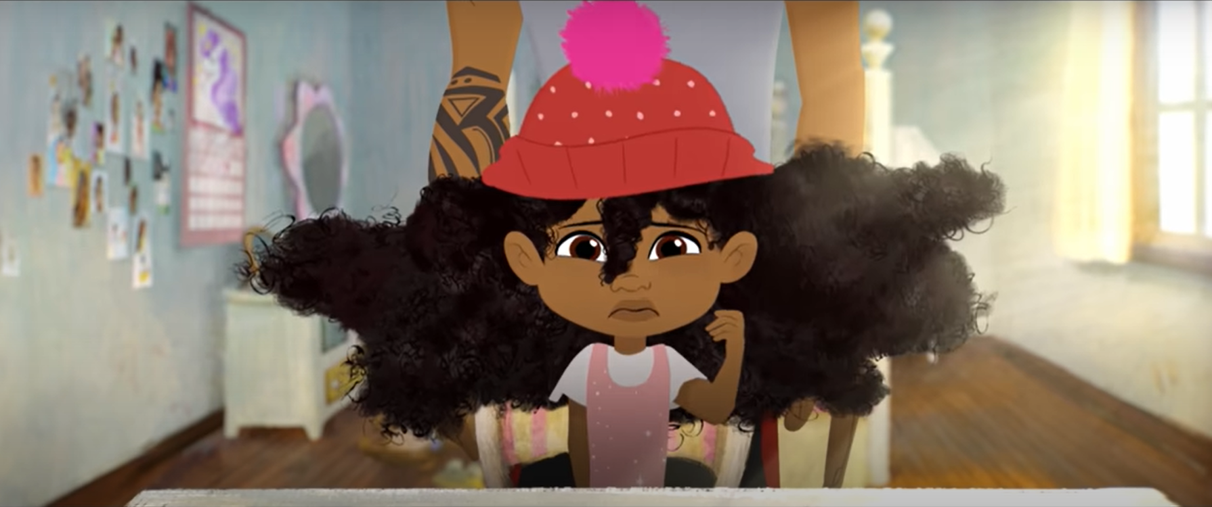
- __________________________________________

Parte 2: Mire el cortometraje
Mire el cortometraje llamado "Hair Love".

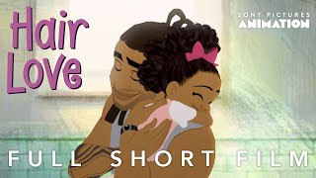

Parte 3: Preguntas de comprensión y discusión
Escribe respuestas para cada pregunta y discutes con el tutor durante de tu cita.
¿Por qué hoy es un día especial para la niña?
______________________________________________________________________________________
¿Por qué es importante que la niña se peine hoy? ¿Alguna vez has querido lucir de cierta manera para una ocasión especial? ¿Por qué fue importante tu apariencia ese día?
______________________________________________________________________________________
¿Por qué papá cambia de opinión acerca de ayudar a su hija a peinarse?
______________________________________________________________________________________
En su hogar, ¿quién era / es responsable de cuidar y peinar a los niños?
______________________________________________________________________________________
¿Por qué la madre no tiene pelo? ¿Cómo crees que se siente al perder el cabello?
______________________________________________________________________________________
¿Por qué crees que la película se llama "Hair Love"?
_________________________________________________________________________________________
La película "Hair Love" y la peluquería Miss Rizos son dos ejemplos de resistencia a la discriminación y los estereotipos. ¿Puedes pensar en otros ejemplos de personas, lugares o proyectos que combatan los estereotipos negativos y celebran la excelencia negra?

Sección 5: Qué Aprendí
Completa esta tabla ANTES de tu cita con un tutor.
Habilidad de Comunicación | Todavía no  puedo hacer esto. | Puedo hacer esto CON ayuda. | Puedo hacer esto SIN ayuda. | Puedo enseñarle esto a un compañero de clase.
Puedo identificar los diferentes peinados.
Puedo analizar un artículo y formular opiniones sobre él.
Puedo hacer predicciones sobre la historia mirando fotos.
Puedo hablar sobre la historia y las ideas en un cortometraje que tiene muy poco diálogo (hablando entre personajes).

Aquí hay palabras y frases que necesito practicar.

¡Buen trabajo!
Visite nuestro sitio web y programe una cita con el tutor.
Visite el Virtual LLC en el momento de tu cita.
Section 6: Practice with a Tutor!

Section 6: Practice with a Tutor!

Después de completar la autoevaluación, haz cita con un tutor de español del LLC y entrégale el DLA diligenciado completamente. El tutor discutirá tus respuestas a las preguntas de la Sección 3 y de la Sección 4. Puedes hacerle al tutor cualquier pregunta que tengas.

Rúbrica de Calificación

Puntos Posibles | PASA | Aun No Pasa
Terminación | El estudiante completó todas las secciones del DLA. | El estudiante aún no ha completado todas la secciones del DLA.
Comprensión/  Meta cognición | El estudiante puede explicar de manera efectiva los conceptos y habilidades aprendidas en el DLA. | El estudiante aún no puede explicar de manera efectiva los conceptos y habilidades aprendidas en el DLA.
Conexiones del curso | El estudiante puede explicar las conexiones entre su trabajo de curso y el DLA. | El estudiante aún no puede explicar las conexiones entre su curso y el DLA.

◻ Felicitaciones! ¡Sigue Adelante! ◻ Trabaja un poco más en ésto.
Has completado exitosamente este DLA y estás listo Todavía no has dominado este DLA.
para continuar con el siguiente. Te recomendamos que lo repitas.
Firma del Tutor: _______________________________ Fecha: ___________________

